**Ботаника**

1. ***« Ботанэ»*** - трава (греч.). -это наука, изучающая жизнь растений, их внешнее и внутреннее строение, жизнедеятельность, условия обитания, распространение на Земле, взаимодействие с окружающей средой, их происхождение эволюцию.
2. Основная ***задача ботаники*** – всестороннее изучение растений для получения новых высокопродуктивных с/х культур и сохранение экологического равновесия в природе.
3. ***Основные разделы ботаники:***

- цитология (наука о строении растительной клетки)

- морфология (наука о внешнем строении органов растения)

- анатомия (наука о внутреннем строении)

- физиология (наука о процессах, протекающих в растениях, ф-циях)

- биохимия (наука о химических процессах в растениях)

- систематика (наука о классификации растений)

- фитоценология (наука о растительном покрове Земли, связи со средой обитания, развитии растительных сообществ)

- генетика - закономерности наследственности и изменчивости растительных организмов

- селекция *-* сохранение существующих и выведении новых сортов растений

- палеоботаника *-* ископаемые и вымершие виды растений прошлых геологических эпох

- геоботаника - закономерности распределения растений на Земле, структуру растительных сообществ

- экология - взаимосвязь растений и окружающей среды

1. Наиболее известные ***ученые-ботаники:*** Тимирязев (фотосинтез), Навашин (двойное оплодотворение), Вавилов (центры происхождения растений).
2. **Роль растений в природе**

* Вместе с животными формируют природную среду. Являются компонентами биогеоценозов.
* Участвуют в круговороте веществ и природе
* Основные продуценты органического вещества на Земле (первое звено в цепи питания)
* Создают среду для обитания и размножения животных
* Являются нишей для животных
* Насыщают атмосферу 02, поглощают С02, очищают, увлажняют воздух, противостоят бурям, ветрам.

**Значение растений в жизни человека**

* Являются пищей для человека (семена - горох, фасоль, кукуруза; плоды - яблоки, груши, томаты, корни - морковь, репа, свекла; листья - салат, щавель, капуста)
* Техническое сырье для ряда промышленных производств (бумага, хлопок, лен)
* Являются источником строительного материала, топлива
* Являются источником получения лекарственных препаратов, витаминов, некоторые являются ядовитыми;
* Снижают уровень шума в городах
* Предотвращают эрозию почвы
* Создают органические вещества из неорганических соединений
* Являются материалом для селекционной работы.
* Комнатные и декоративные культурные растения оказывают эстетическое воздействие на человека.

1. **Отделы высших растений:**

***Высшие споровые растения:***

* Риниофиты (полностью исчезли),
* Моховидные (25 ООО видов; в Беларуси — 450 видов),
* Плауновидные (1 200 видов; в Беларуси — 7 видов),
* Хвощевидные (30 видов; в Беларуси — 8 видов),
* Папоротниковидные (10 000 видов; в Беларуси — 20 видов),

***Семенные растения:***

* Голосеменные (около 700 видов; в Беларуси — 4 вида),
* Покрытосеменные, или Цветковые (250 000 видов; в Беларуси — 1750 видов).

|  |  |
| --- | --- |
| **Высшие споровые растения** | **Семенные растения** |
| Процессы полового и бесполого размножения разделены. Бесполое осуществляется спорами, образующимися в результате мейоза в спорангиях спорофитов; половое - гаметам и, созревающими на гаметофитах. | Имеют многоклеточное образование — семя, формирующееся в результате взаимосвязанные процессов бесполого и полового размножения. Оплодотворение независимо от наличия воды. |

1. **Жизненная форма**- внешний вид (облик) растения, который формируется под влиянием условий его обитания (*Теофраст 370-285 гг. до н.э*)

|  |  |  |  |  |
| --- | --- | --- | --- | --- |
| Жизненная форма | особенности | разновидности | представители | Продолжительность жизни |
| Деревья | Один ствол (главная ось) + боковые ветви с листьями (крона).  Высота = до десятков метров | Вечнозеленые | Сосна, ель | Многолетние |
| Листопадные | Береза |
| Кустарники | Несколько деревянистых стволиков, отходящих от основания  Высота = от 80см до 6 метров | Вечнозеленые | Можжевельник | Многолетние |
| Листопадные | Смородина, сирень |
| Кустарнички | Низкорослые кустарники.  Высота = от 5 до 80см | Вечнозеленые | Брусника, клюква | многолетние |
| Листопадные | черника |
| Травы | Стебли и листья (надземные органы) отмирают ежегодно | Однолетники (начинают и завершают жизненный цикл в течение одного вегетационного периода) | хлеб­ные злаки, горох. фасоль, соя,  подсолнечник, лен, огурец, тыква | 1 год |
| Двулетники (1год- формирование вегетативных органов,2 год- цветение, образование плодов) | морковь, свекла, брюква, капуста, чертополох | 2года |
| Многолетники (надземные органы отмирает, а подземные сохраняются) | одуванчик, цикорий, щавель, *корневищные:* ку­пена, нивяник, тимофеевка, крапива, ландыш, пырей, *клубневые:* любка, *луковичные*: лук, тюльпан, чеснок, черемша | Многолетние |

1. **Ткани высших растений**

Особенности растительной клетки:

* твердая толстая целлюлозная клеточная стенка пластиды с пигментами
* центральная вакуоль с клеточным соком
* запасное питательное вещество - крахмал
* плазмодесмы (выросты каналов ЭПС, обеспечивающие связь клеток между собой)
* отсутствие центриолей клеточного центра (у высших растений)

**Ткань-** группа клеток сходных по происхождению и строению, которые выполняют определенные функции (*термин «ткань» пред­ложил в 17 веке английский ботаник Н.Грю*)

|  |  |  |  |  |
| --- | --- | --- | --- | --- |
| Ткани | Строение | Виды тканей | Местоположение | Функции |
| Образовательная  (меристема) | Клетки плотно прилегают друг к другу, живые, с тонкими оболочками, густой цитоплазмой, крупным ядром и мелкими вакуолями | Верхушечная | Верхушка побега, кончик корня | Рост в длину |
| Боковая (камбий) | Внутри побегов и корней | Рост в толщину |
| Вставочная | В узлах стеблей (злаков) | Рост в длину |
| Покровная | 1 слой живых, плотно прижатых друг к другу клеток, с тонкими прозрачными клеточными оболочками, бесцветны. Наружная сторона покрыта слоем кутикулы (состоит из кутина - воскоподобного вещества) или волосками. Между клетками - устьица | Эпидермис (кожица), первичная покровная ткань | покрывает листья, плоды, части цветка и молодые стебли | Защита растений от высыхания, действия температур, механических повреждений, проникновения микроорганизмов, регуляция газообмена и испарения воды |
| 1) Пробка- несколько рядов отмирающих клеток с утолщенными оболочками  2) Пробковый камбий - живые, делящиеся клетки, образующиеся под кожицей  3) Живые клетки, питающие пробковый камбий. Образуют чечевички (рыхло расположенные клетки), для газообмена и испарения влаги | Перидерма (вторичная покровная ткань) | Стебли деревьев и кустарников |
| Множество слоев мертвых клеток с трещинами. Образуется за счет более глубокой закладки пробкового камбия среди живых клеток (несколько слоев пробки) | Корка (третичная покровная ткань) | Старые ветки и стволы деревьев |
| **Ткани** | **Строение** | **Виды тканей** | **Местоположение** | **Функции** |
| **Основная ткань (паренхима)** | Живые тонкостенные клетки:   * содержат много хлоропластов, межклетников мало | **Хлорофиллоносная (*хлоренхима или ассимиляционная*)** | Зеленые листья и стебли | Фотосинтез |
| * клетки расположены рыхло, много межклетников | **Воздухоносная (*аэренхима*)** | В листьях растений, обитающих в воде | Газообмен |
| **Водоносная** | В стеблях (кактусы) или листьях (алоэ) растений засушливых мест обитания | Запас воды |
| * клетки заполнены запасными питательными веществами | **Запасающая** | Основная часть корнеплодов, луковиц, клубней, корневищ, плодов | Запас органических веществ (белков, жиров и углеводов) |
| **Механическая** | Живые клетки с неравномерно утолщенными клеточными стенками | ***Колленхима*** | Молодые растущие органы | Опора и прочность растения |
| Мертвые клетки с равномерно утолщенными одревесневшими оболочками | **Волокна (*склеренхима)*** | Вегетативные органы |
| **Каменистые клетки (*склереиды)*** | Скорлупа орехов, косточки слив, в мякоти груш |
| **Проводящая**  (сложная ткань =  проводящие элементы + механическая ткань +  основная ткань) | 1) **трахеиды** - мертвые клетки с одревесневшими стенками, в которых имеются поры (*ток веществ медленный*)  2)**трахеи** - ряд широких мертвых клеток, поперечные стенки которых разрушены (*ток веществ быстрый*)  **+**   * **механическая ткань (волокна)** * **основная ткань** | **Ксилема (древесина)** | В стеблях, корнях, жилках листьев | Передвижение воды с минеральными веществами от корней |
| 1)**ситовидные трубки**- живые безъядерные клетки с отверстиями в поперечных стенках;(*ток веществ медленный)*  2) **клетки- спутницы -** живые клетки с ядром**(**обеспечивают энергией ситовидные трубки**)**  **+**   * **механическая ткань (волокна)** * **основная ткань** | **Флоэма (луб)** |  | Передвижение органических веществ из листьев |

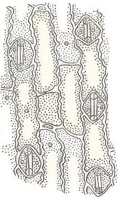 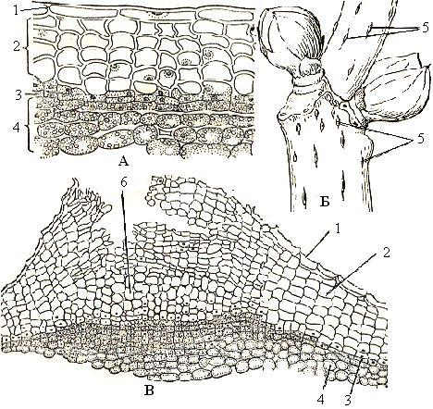

**Рисунок 1. Строение эпидермиса.**

1- Клетки эпидермиса,

2- устьица

**Рисунок. Строение перидермы**

**Перидерма (А), внешний вид чечевичек (Б), чечевичка на поперечном срезе ветки (В)**: 1 - остатки эпидермы, 2 - пробка(феллема) , 3 - феллоген (пробковый камбий), 4 - живые клетки, откладываемые пробковым камбием внутрь (феллодерма), 5 - чечевичка, 6- рыхло расположенные клетки

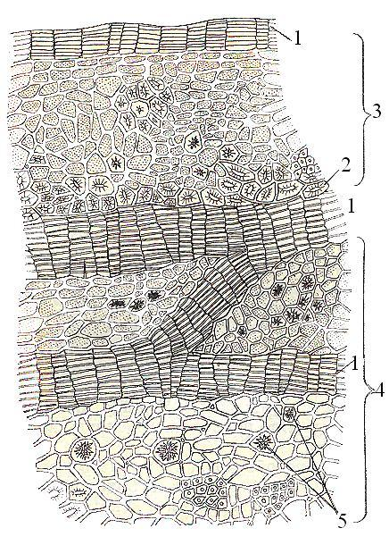



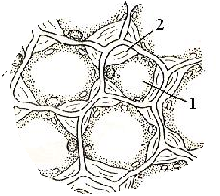 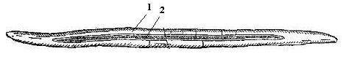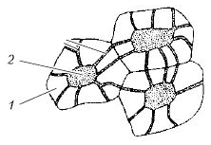

**Склереиды:**

1- утолщения клеточной оболочки

2- полость клетки

**Колленхима:**

1- полость клетки

2- утолщения клеточной оболочки

**Склереиды:**

1- утолщения клеточной оболочки

2- полость клетки

**Волокна:**

1- полость клетки

2- утолщения клеточной оболочки

трахеиды

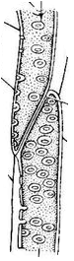 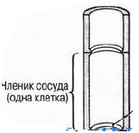 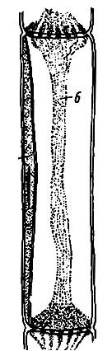

Клетка- спутница

Ситовидная трубка

Одна клетка сосуда ксилемы

**Ткани:**

* Временные (= меристемы)

часть клеток сохраняет способность к деле­нию, другая постепенно дифференцирует­ся в клетки других тканей

* Постоянные (покровная, основная, проводящая, механическая)

**Ткани:**

* Простые (состоят из одного вида клеток)
* Сложные (состоят из разных видов тканей, выполняющих кроме основных и дополнительные функции